Міністерство освіти і науки України
Львівський національний університет імені Івана Франка
Факультет прикладної математики та інформатики

Кафедра програмування

Лабораторна робота №5
ЗВОРОТНІЙ ПОЛЬСЬКИЙ ЗАПИС
з курсу “Алгоритми та структури даних”

Виконала:
студентка групи ПМІ-16
Тригуб Марта Володимирівна

Львів – 2023
Зворотній Польський запис
Складність роботи алгоритму: O(n)
Просторова складність: O(n)
Стабільність алгоритму: стабільний
Алгоритм:
- Створити стек для зберігання чисел.
- Прочитати вираз зліва направо.
- Якщо токен є числом, помістити його у стек.
- Якщо токен є оператором, взяти два останніх числа зі стеку, виконати операцію згідно з оператором і результат помістити у стек.
- Повторювати кроки 3-4 до тих пір, поки не буде прочитаний останній токен.
- Результат знаходиться у вершині стеку.
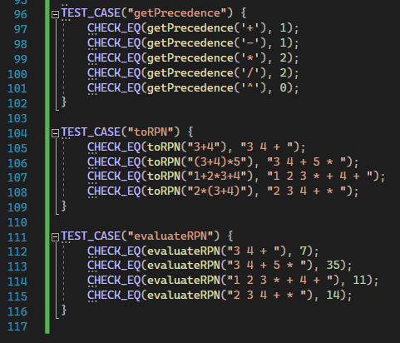
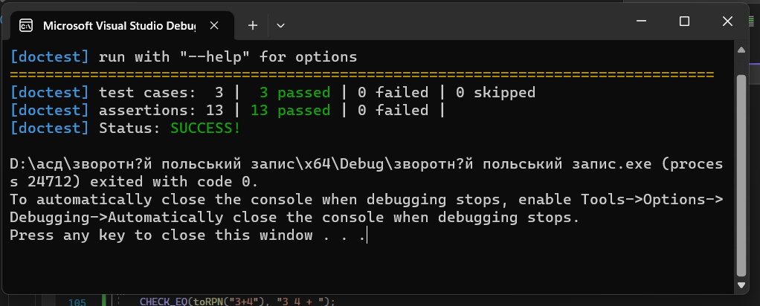
Висновок: Зворотній Польський запис є ефективним і стабільним алгоритмом для обчислення математичних виразів. Він дозволяє уникнути проблем з пріоритетом операторів та скоротити кількість операцій. Це дозволяє зменшити час виконання обчислень і спростити роботу з математичними виразами. Однак, складність реалізації алгоритму може бути високою, особливо якщо потрібно реалізувати обробку помилок та оптимізацію пам'яті. Тому, вибір застосування даного алгоритму залежить від конкретних вимог до швидкодії та стабільності системи.

